作者：黎连文@哈希数字

V1.00 Date:2018/07/30

奇技淫巧

|  |  |
| --- | --- |
| 类别 | 内容 |
| 关键词 | 奇技淫巧 |
| 摘 要 | 奇技淫巧 |

**修订历史**

|  |  |  |
| --- | --- | --- |
| 版本 | 日期 | 原因 |
| V1.00 | 2018/11/14 | 创建文档 |
|  |  |  |

目 录

1. chrome插件SwitchyOmega的使用 1

2. xshell的ssh隧道使用 2

# chrome插件[SwitchyOmega](chrome-extension://padekgcemlokbadohgkifijomclgjgif/options.html#!/about)的使用

## 配置Shadowsocks翻墙软件

这个软件有两种系统代理模式，分别叫PAC模式和全局模式。其中PAC模式指的是部分代理，也就是说在你设置代理的程序才会通过socks代理访问。全局模式指的是全部代理，即不管你是否设置代理，所有访问网络的程序都会通过socks代理。

这里我们使用PAC模式。

## 配置SwitchyOmega插件

翻墙去chrome商店安装好chrome插件switchyomega之后，开始配置这个插件。

配置这个插件的目的是为了让能直连的网址自动直连，让不能直连的网址通过代理的方式连接。

哪些网址不能直连？

这个网上有网友专门统计了一个呗GFW屏蔽的网址列表，我们拿到这个列表就行了。列表连接如下：

<https://raw.githubusercontent.com/gfwlist/gfwlist/master/gfwlist.txt>

可以看到这是个txt文件，那这个txt文件怎么找到的？这有个骚操作。直接在github上搜索gfwlist就能搜到。如下图所示：

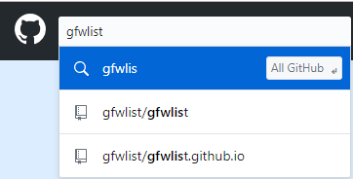

然后打开SwitchyOmega的配置界面，左边选择“auto switch”选项，右边规则列表设置里选“AutoProxy”，然后在规则列表网址编辑框填入上面的连接，如下图所示

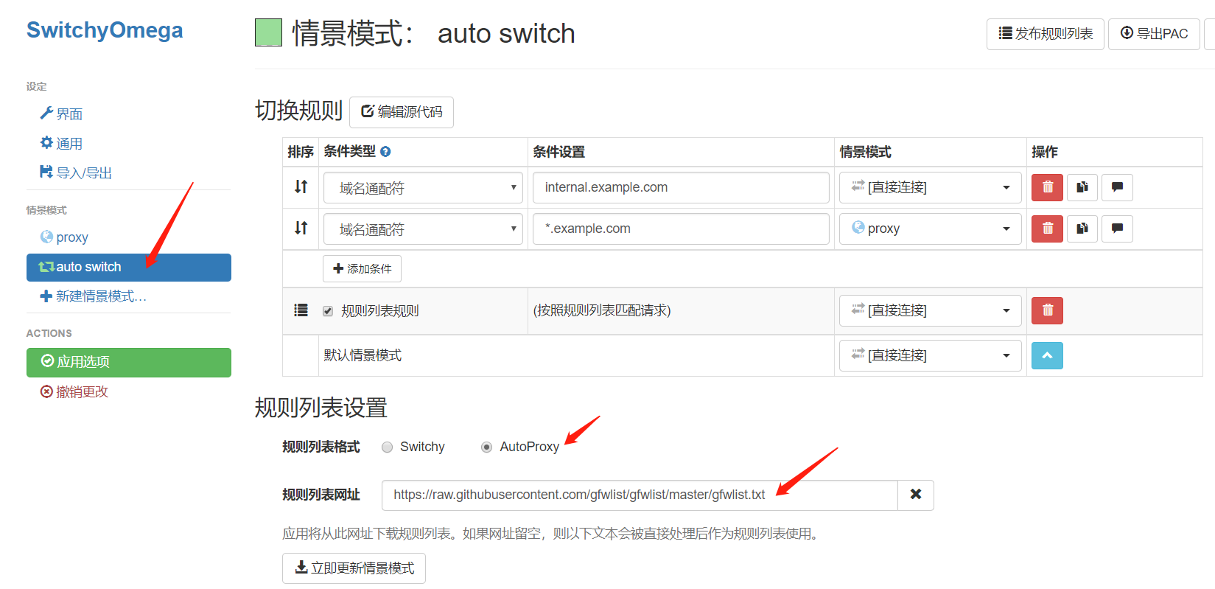

点击“立即更新情景模式”按钮后就能在网页下方显示使用自动代理的所有网址列表。

在平时使用过程中，如果发现自己经常访问的网站使用代理的方式访问会更快，则可以通过该插件手动添加该网站到代理模式下。例如添加fcoin.com，效果如下图所示：

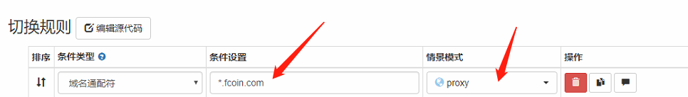

这样下次浏览器在连接网址最后部分是fcoin.com的网站时，会直接走代理而不会尝试去直连。

平时发现网站打开速度很慢的时候也可以用该插件切换情景模式，看看是不是用另一种模式连接速度回更快。操作如下图所示：

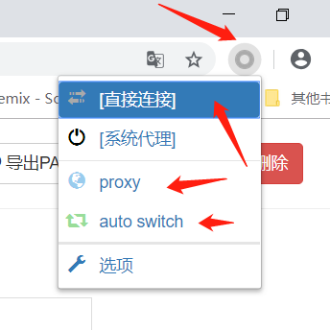

# xshell的ssh隧道使用

通过使用xshell的ssh隧道功能，我们能够把服务器的不对外开放的服务端口变成对本地可访问。操作过程如下：

#### 点击“文件”菜单栏的“打开”按钮，然后会就弹出会话窗口；

#### 在会话窗口中选中需要操作的机器，右键点击“属性”菜单按钮，然后在窗口左侧依次展开“连接”---“SSH”---“隧道”，然后就看到如下窗口：

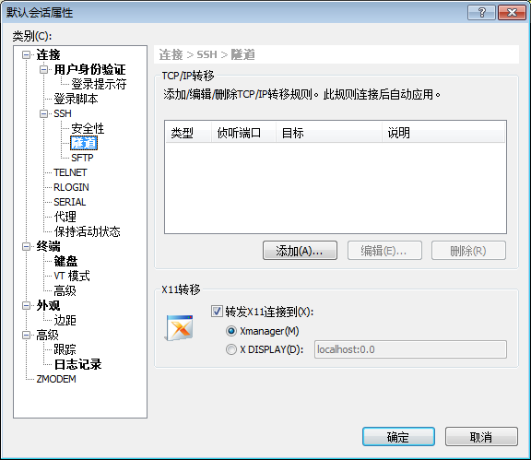

#### 点击“添加”按钮，然后在弹出的窗口上输入真挺端口和目标端口，并填写说明，按“确定”按钮完成。如下图所示。

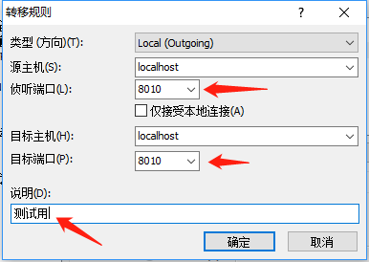

#### 重新用xhsell登录机器，打开菜单“查看”---“隧道窗格”，可以看到隧道窗口和转移规则。可以在本地尝试连接机器的端口对外提供的服务是否正常。